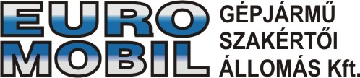

Sajtóinformáció
Berg Autósport Egyesület
Janzer György – Nyirfás Julianna
Skoda Felicia Kit-car

Eger, 2005. április 4.
Eger Rali összefoglaló

Az A/6-os kategória vezető helyéről kellett feladnia a Start-Autó Eger Rali küzdelmeit, a Berg Autósport Egyesület kettősének, Janzer Györgynek és Nyirfás Juliannának. A Skoda Felicia Kit-car kiválóan muzsikált az első négy gyorsasági szakaszon, azonban az ötödik pályán a motor megadta magát.

Janzer György:
„Nagyon csalódottak vagyunk, hiszen az ötödik gyorsasági szakaszon fel kellett adnunk a küzdelmet, pedig odáig simán vezettük a kategóriánkat. A terpesi pályán 2 kilométerre a céltól, előjel nélkül a motor egyszerűen megadta magát. Egyáltalán nem vállaltunk kockázatot, és még így is sikerült igen versenyképes időket futnunk, hiszen – ahogyan az interneten hibásan megjelent - még az A/7-es kategóriában is a dobogón állhattunk volna. A szerencse azonban elpártolt mellőlünk, és bizony volt olyan a csapatban, aki el is sírta magát. Természetesen nem adjuk fel a bajnoki címért folytatott harcot, és Miskolcon támadunk.”

Köszönet támogatóinknak: Euro Mobil Kft., www.gumibolt.hu, Bahuba Kft. Nonstop gumiszerviz, Shell

